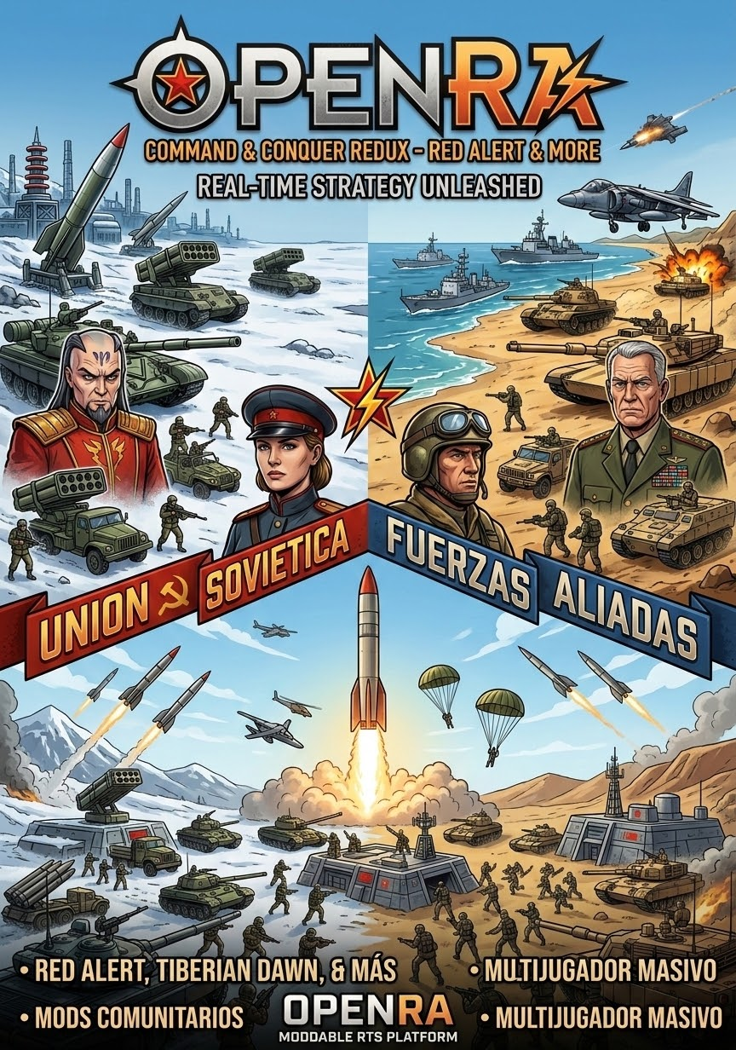

1. Descripción e Información General
OpenRA es un motor de juego de Estrategia en Tiempo Real (RTS) de código abierto que recrea y moderniza los clásicos de Westwood Studios de los años 90. Escrito en C# sobre .NET/Mono, actualiza estos títulos incorporando soporte para resoluciones modernas, multijugador en red local e internet, y un sistema extensible de modificaciones (mods).
Nació en 2007 con el objetivo de preservar títulos como Command & Conquer, Red Alert y Dune 2000. Actualmente, destaca por ser uno de los proyectos RTS open source más activos.

Mods oficiales
Mod | Facciones | Descripción
ra — Red Alert | Aliados vs Soviéticos | Tanques, barcos, aviación. El más jugado en multijugador.
cnc — Tiberian Dawn | GDI vs Brotherhood of Nod | El C&C original de 1995. Combate terrestre e infantería.
d2k — Dune 2000 | Atreides / Harkonnen / Ordos | Mecánicas de especia únicas.

Licencia del Proyecto
El proyecto se distribuye bajo la licencia GNU General Public License v3 (GPLv3).
Permiso / Aspecto | Detalle
Uso comercial | Permitido (los trabajos derivados también deben ser GPL).
Modificaciones | Permitidas, deben publicarse bajo la misma licencia.
Distribución | Libre, incluyendo binarios compilados.
Código fuente | Completamente abierto y auditable.
Assets gráficos | Los mods oficiales requieren datos originales de los juegos (descargados automáticamente como freeware).

Requisitos del Sistema
Componente | Mínimo
SO | Windows 7+ / macOS 10.12+ / Linux
CPU | Dual-core 1.5 GHz
RAM | 512 MB (1 GB recomendado para multijugador)
GPU | Cualquier tarjeta con soporte OpenGL 3.2 (integradas incluidas)
Almacenamiento | ~500 MB por mod
Red | LAN 100 Mbps para multijugador local
Runtime | .NET / Mono (incluido en el instalador)

Arquitectura y Funcionamiento Interno
El motor delega la gestión de ventanas e input a SDL2, el renderizado por aceleración GPU a OpenGL 3.2, y el audio posicional 3D a OpenAL.
Implementa un Sistema de Actores (ECS / Traits) basado en configuraciones YAML en lugar de jerarquías de herencia tradicionales, permitiendo modificar o crear unidades editando únicamente texto plano sin necesidad de recompilar el motor gráfico.

2. Proceso de instalación
A continuación se detallan los pasos seguidos para la búsqueda, instalación, configuración inicial y ejecución en red de OpenRA, utilizando como base el mod oficial Red Alert.

Búsqueda del juego
- Se accedió al sitio web oficial del proyecto openra.net o a su repositorio en GitHub.
- En la sección de descargas, se seleccionó el instalador correspondiente al sistema operativo (Windows, macOS o Linux). El paquete incluye el runtime de .NET necesario para la ejecución del motor.

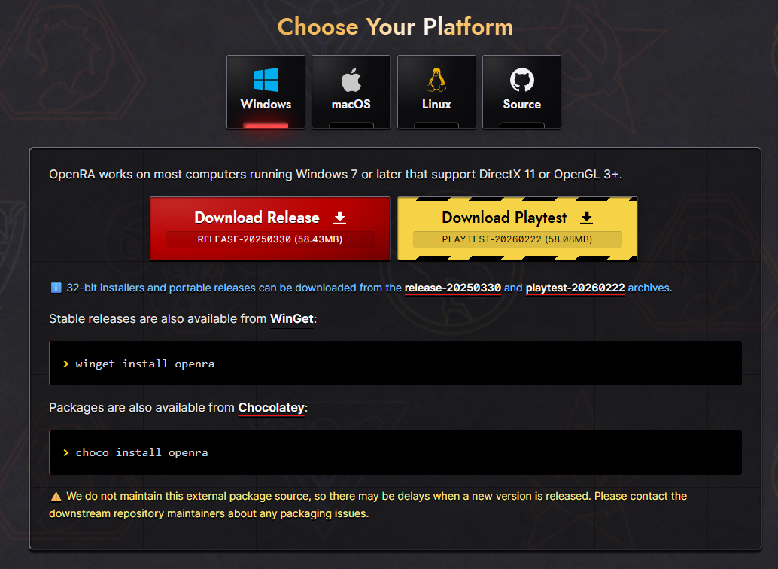

Descarga o instalación

- Se descargó el archivo ejecutable/paquete de instalación.

- Se ejecutó el asistente de instalación, el cual extrae los componentes del núcleo del motor (OpenRA.Game), las librerías multiplataforma (SDL2, OpenAL) y los archivos de configuración en YAML para los tres mods oficiales (ra, cnc, d2k).
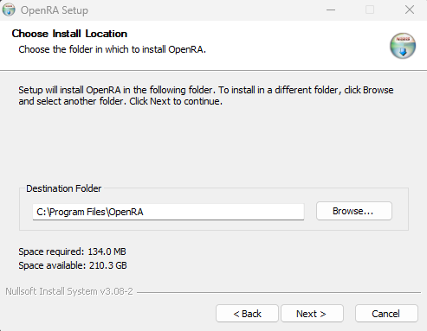

Confirmación de instalación
- Una vez finalizado el asistente, se verificó la creación de los accesos directos en el sistema.
- Al iniciar la aplicación por primera vez, el motor solicitó la descarga automática de los assets gráficos y de sonido originales de Red Alert (liberados como freeware por EA). Se confirmó la descarga e integración correcta de estos archivos necesarios para jugar.

Ejecución del juego
- Tras la descarga de los assets, el motor gráfico basado en OpenGL 3.2 inició correctamente el menú principal de OpenRA: Red Alert a 60+ FPS.
- Se cargó una partida de prueba en modo un jugador
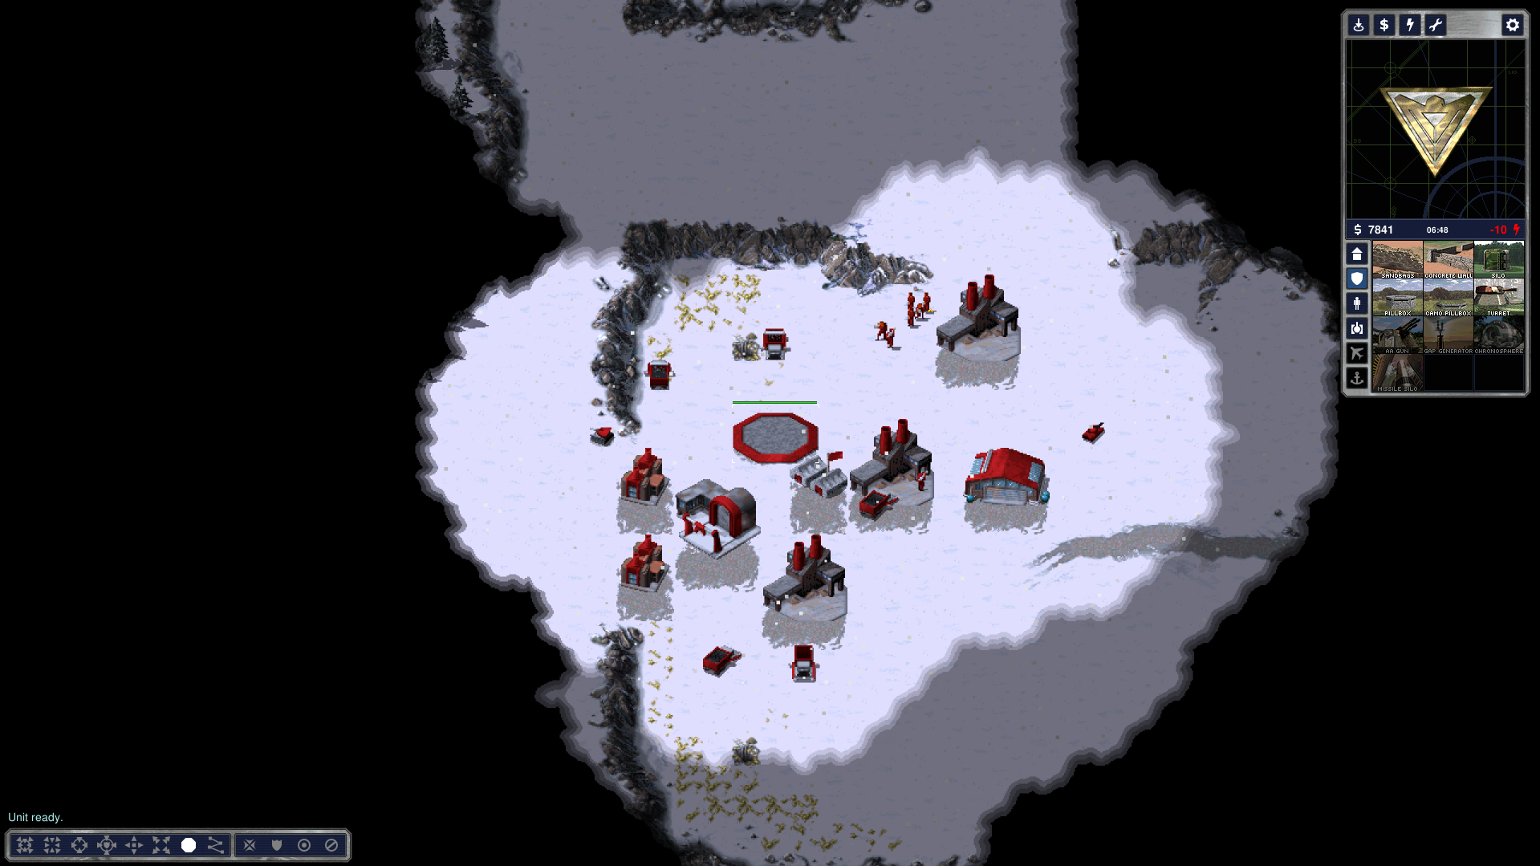

Funcionamiento en red
- Para realizar una prueba avanzada en red local (LAN) y garantizar la máxima estabilidad, se optó por levantar un servidor dedicado headless (sin interfaz gráfica).
- Se abrió la consola de comandos (cmd) del sistema y se navegó hasta el directorio de instalación de OpenRA.
- Se ejecutó el servidor a través de la línea de comandos, indicando explícitamente los parámetros necesarios para inicializar el motor y definir el mod Red Alert, utilizando la siguiente estructura de comandos:
OpenRA.Server.exe Game.Mod=ra
- Una vez que la consola confirmó que el servidor estaba escuchando peticiones en el puerto por defecto, los jugadores de la red local pudieron unirse a la sala de espera introduciendo la dirección IP local del servidor. La partida se sincronizó correctamente bajo el modelo Lockstep Determinista, intercambiando comandos por frames con un tráfico de red mínimo.
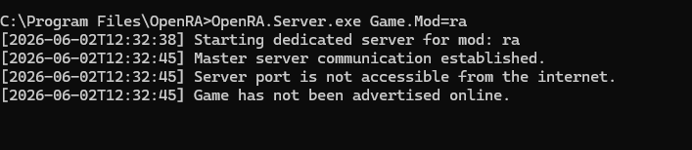
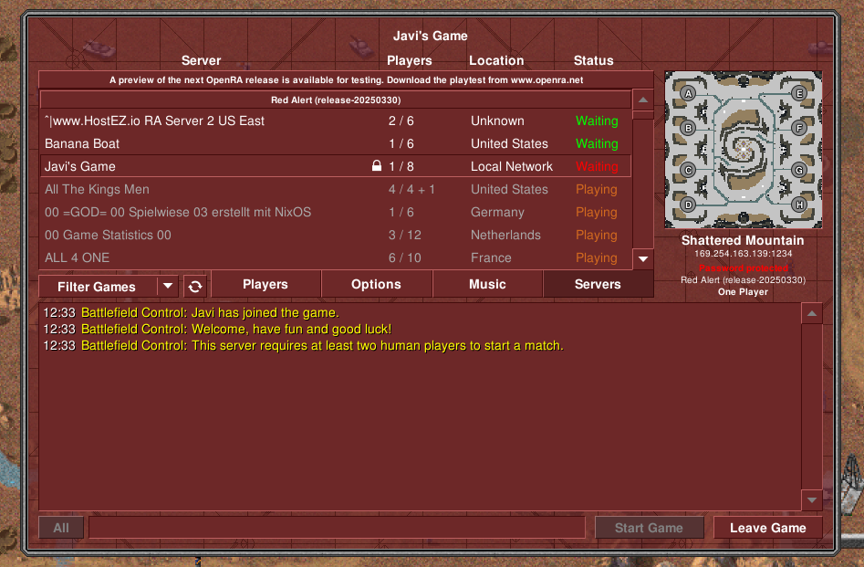

3. Problemas encontrados
- Sintaxis en la Línea de Comandos: Al levantar el servidor dedicado por cmd, es fundamental escribir correctamente los argumentos (Game.Mod=ra). Si se introduce una nomenclatura errónea o se omite el mod, el servidor no puede identificar las reglas de juego (YAML) correspondientes y aborta la ejecución con un mensaje de error en la consola.
- Permisos de Red / Firewall: Al levantar el ejecutable del servidor desde la consola de comandos, el Firewall del sistema operativo lanzó una advertencia de seguridad. Fue necesario otorgar permisos explícitos de red tanto al ejecutable del servidor como al puerto de escucha para permitir las conexiones entrantes de los clientes en la subred.
- Descarga de Assets: El motor es 100% libre, pero requiere internet en el primer arranque del juego cliente. Si los jugadores que intentan conectarse al servidor de Red Alert no han descargado previamente los assets oficiales en sus respectivos equipos, el juego les impedirá unirse a la partida en red.

4. Conclusión

¿Recomendaría instalar software open source de esta forma?
Sí, rotundamente. OpenRA es un excelente ejemplo de cómo el software de código abierto puede preservar el patrimonio digital y modernizar videojuegos clásicos (Hate a EA). El método de mantener el motor separado de los recursos protegidos por derechos de autor es una solución legal. El hecho de que admita herramientas dedicadas por línea de comandos (cmd) facilita que se puedan desplegar servidores estables en hardware básico incluso en máquinas dedicadas sin interfaz gráfica, lo cual es ideal para entornos de red controlados o educativos como tenemos en clase.

¿Qué método ha parecido más sencillo?
Aunque el uso de la línea de comandos via cmd es el método óptimo para configurar partidas multijugador estables mediante un servidor dedicado, el método más sencillo y accesible para el usuario común es el uso de los instaladores oficiales de la web con el asistente integrado. Este sistema automatiza la descarga de librerías y assets, permitiendo que cualquier persona disfrute del juego o cree partidas locales directamente desde la interfaz gráfica sin necesidad de introducir comandos manuales, además hay decenas de mods que replican el comportamiento y visual de juegos de antaño de los 2000, es una muy buena opción para disfrutar de un RTS de forma gratuita y adaptada a sistemas modernos y sobre todo, windows y linux.

